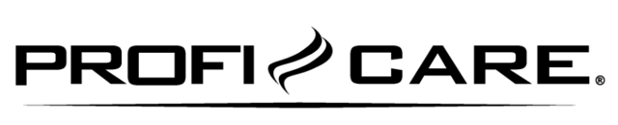

SK INŠTRUKCIE na používanie
HT 3073
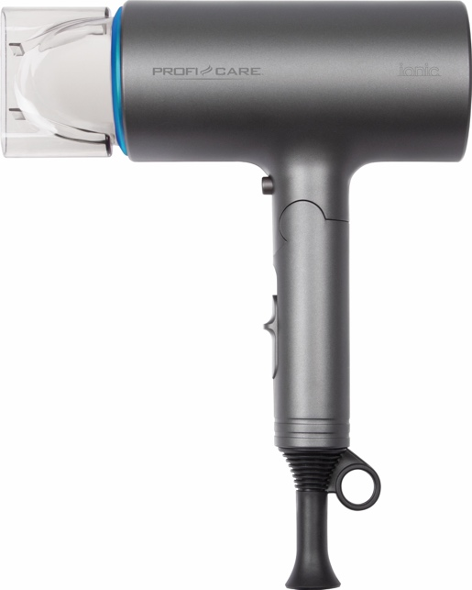
FÉN

OZNÁMENIE
Skôr ako zariadenie začnete používať, pozorne si prečítajte návod na použitie.

ZDROJ NAPÄTIA
• Táto jednotka by mala byť pripojená k zdroju striedavého napätia 220-240 V~, 50 Hz.
• Keď je hlavný vypínač v polohe vypnuté, zariadenie ešte nie je úplne odpojené od zdroja napájania, kým nie je odpojený sieťový napájací kábel.

Tento spotrebič môžu používať deti vo veku 8 rokov a staršie a osoby so zníženými fyzickými, zmyslovými alebo mentálnymi schopnosťami alebo s nedostatkom skúseností a znalostí za predpokladu, že sú pod dohľadom alebo boli poučené o bezpečnom používaní spotrebiča a pochopení potenciálnych nebezpečenstiev. Deti sa nesmú hrať so spotrebičmi. Čistenie a údržbu užívateľom nesmú vykonávať deti, pokiaľ nie sú staršie ako 8 rokov pod dohľadom. Spotrebič a jeho zásoby uchovávajte mimo dosahu detí mladších ako 8 rokov.

MANIPULÁCIA A ÚDRŽBA ZARIADENIA
Pred použitím elektrického spotrebiča je potrebné vždy dodržiavať nasledujúce základné bezpečnostné opatrenia:
1. Prečítajte si všetky pokyny.
2. Pred použitím skontrolujte, či sieťové napätie súhlasí s hodnotami uvedenými na hodnotovom štítku.
3. Nepoužívajte zariadenie s poškodenou zástrčkou alebo káblom, alebo inou poruchou, alebo po páde zariadenia. Vrátiť zariadenie výrobcovi alebo autorizovanému technikovi na kontrolu, opravu alebo
elektrické alebo mechanické spracovanie.
4. Aby ste predišli úrazu elektrickým prúdom, neumiestňujte kábel, zástrčku alebo spotrebič do vody alebo inej tekutiny.
5. Keď sa zariadenie nepoužíva, pred jeho nasadením, vybratím častí alebo čistením vyberte zariadenie zo sieťovej zásuvky.
6. Nenechávajte kábel visieť nad okrajom stola alebo na horúcom povrchu.
7. Používanie príslušenstva, ktoré výrobca pomôcky neodporúča, môže spôsobiť zranenie alebo poškodenie pomôcky.
8. Prísny dohľad je potrebný, ak sa zariadenie používa v blízkosti detí alebo chorých osôb.
9. Neumiestňujte do blízkosti plynového alebo elektrického horáka alebo horúceho sporáka.
10. Počas prevádzky sa nedotýkajte žiadnych pohyblivých častí.
11. Nezakrývajte zariadenie handričkou alebo iným materiálom, teplo musí prúdiť voľne. Kryt môže spôsobiť požiar, takže nenechávajte kontakt s horľavými materiálmi.
12. Vždy najskôr pripojte kábel k zariadeniu, potom kábel do zásuvky. Ak ho chcete vypnúť, prepnite ho do polohy OFF a potom vyberte kábel zo zásuvky.
13. Nepoužívajte pomôcku na iné účely ako tie, na ktoré je určená.
14. Nepoužívajte vonku.
15. Dodržujte tieto pokyny na mieste.

TECHNICKÉ ŠPECIFIKÁCIE
Model: HT 3073
Napájanie: 220-240 V~, 50/60 Hz
Spotreba energie: 14 00 W - 1600W
Trieda ochrany: II
Čistá hmotnosť: cca 0,45 kg

Uvedenie
1. Úplne rozložte napájací kábel.
2. Uistite sa, že napätie je identické s menovkou.
3. Zasuňte zástrčku do správne nainštalovanej zásuvky / 230 V ~, 50 Hz.
4. Prepnite spínač na rukemačiatka na požadovanú úroveň fénovania:

Použiť
Na rukoväti vyberte tlačidlo úrovne: Úroveň 0:
vypnutá Úroveň I: fúkanie svetla a nízka teplotaÚroveň II: stredné fúkanie a stredná teplota
Úroveň III: silné fúkanie a vysoká teplota
CHLADNÝ
Pomocou tohto tlačidla prerušte ohrev vzduchu. Pomocou tohto ovládacieho prvku prerušte ohrev vzduchu. To umožňuje individuálne nastavenie teploty zmesi vzduchu. Nechajte tlačidlo stlačené v tejto polohe v súlade s požadovanou dĺžkou intervalu. Keď ho uvoľníte, tlačidlo sa automaticky vráti do svojej domovskej polohy.

Ionizačná funkcia
Okrem toho je zariadenie vybavené ionizačnou funkciou. To pomáha jemne vysušiť vlasy, zlepšuje štruktúru vlasov, zvyšuje objem a eliminuje statickú elektrinu.

Zastavenie
Po použití posuňte spínač do polohy "0" a vytiahnite zástrčku zo zásuvky. Pred uskladnením nechajte zariadenie vychladnúť. Na tento účel umiestnite fén na bok alebo ho zaveste na očko na rukoväti.
Rukoväť je možné zložiť na cestovné účely.

Sieťový kábel
• Sieťový kábel by mal byť voľne uložený.
•Neobaľujte kábel okolo zariadenia, ak je kábel časom poškodený / zlomený
• Skontrolujte , či nie je poškodený napájací kábel.

Čistenie
• Vyčistite mriežku na bočnej strane prívodu vzduchu, aby ste predišli prehriatiu v dôsledku hromadenia tepla.
• Odstráňte všetky nečistoty. V prípade potreby môžete použiť jemnú kefu.

Po uplynutí záruky:
Po uplynutí záručnej doby je možné za poplatok vykonať opravyv príslušnej špecializovanej predajni alebo opravovni.

Význam symbolu "Kôš"
Chráňte naše životnéprostredie, elektrické spotrebiče nepatria do domového odpadu. Využite zberné miesta určené na tento účel a odovzdajte tam svoje elektrické zariadenie, ktoré už nebudete používať. To pomôže predchádzať možným negatívnym vplyvom na životné prostredie a ľudské zdravie,
ktoré bysa mohli vyskytnúť v dôsledku nesprávnej likvidácie. Tým prispejete k zhodnocovaniu, recyklácii a
Iné formyzh likvidácie starých elektronických a elektrických zariadení. Informácieo tom, kde je možné tieto stroje odovzdať na likvidáciu, možno získať od miestnych orgánov alebo obecného úradu.

